Итоги недели русского языка и литературы - 2013
Все классы приняли активное участие в этих конкурсах. Победители и призеры были награждены грамотами и дипломами.
Результаты конкурса рисунков:
Призеры | Класс | Учитель
1м. Курганская Вика  2 м. Сливина Катя  3 м. Тетерина Полина | 5Б  5В  5В | Гузей Н.В.
1 м. Краскова Оля  2 м. Федотова Полина  3 м. Фешенок Настя  3 м. Емельянова Арина | 6Б  6Б  6В  6В | Борисенко Т.Г.
1 м. Гавриляченко Дарья  2 м. Нечаева Кристина  3 м. Харисова Марина | 7Б  7В  7В | Торопова Е.В.
1.м. Фомина Елена  2 м. Будкеева Дарья | 8Б  8Б | Торопова Е.В.
Результаты конкурса газет «Берегите русский язык!»:
1м. – 10А класс (Гузей Н.В.)
2 м. – 11А класс (Шутова Л.А.)
3 м. – 9Б, В класс (Подолянченко Е.В., Ратушина Е.Д.)
Результаты конкурса чтецов «Мое любимое стихотворение»:
Класс | Кол-во | Призеры | Учитель
5 А,Б,В | 8 уч. | 1 м. Тетерина Полина (5В)  2 м. Курганская Вика (5Б)  3 м. Шевелев Савелий (5А) | Гузей Н.В.
6А,Б,В | 9 уч. | 1 м.Воронова Лера (6А)  2 м. Скачкова Настя (6Б)  3 м. Легаев Саша (6Б) | Ратушина Е.Д.  Борисенко Т.Г.
7А, Б, В | 8 уч. | 1 м. Кузнецова Даша (7А)  2 м. Шуляк Саша (7А)  3 м. Коробкина Арина (7А) | Торопова Е.В.
8 А, Б | 7 уч. | 1м. Гаськова Полина (8Б)  2 м. Моргачева Кристина (8А) | Торопова Е.В.  Борисенко Т.Г.
9 Б, В | 8 уч. | 1 м. Краюшкин Максим (9Б)  2 м. Амельченко Денис (9В)  3 м. Антропова Оля (9В)  3 м. Васильева Аня (9В) | Подолянченко Е.В.  Ратушина Е.Д.
10 А | 3 уч. | 2 м. – Прохоренко Лиза | Гузей Н.В.
Всего: | 43 уч.

Результаты конкурса инсценировок «Живая классика»:
Место | Класс | Произведение | Учитель
1  2  3 | 5В  5Б  5А | А.С.Пушкин «Сказка о мертвой царевне и семи богатырях»  А.С.Пушкин «Сказка о рыбаке и рыбке»  А.С.Пушкин «Сказка о попе и о работнике его Балде» | Гузей Н.В.
1  2  3 | 6Б  6В  6А | И.А.Крылов «Кот и повар»  И.А.Крылов «Демьянова уха»  И.А.Крылов «Ларчик» | Борисенко Т.Г.  Борисенко Т.Г.  Ратушина Е.Д.
2 | 7А | Д.И. Фонвизин «Недоросль». Тришкин кафтан. | Торопова Е.В.
1  2  3 | 8Б  8А  8В | Н.В.Гоголь «Ревизор». Поздравление Городничего.  Д.И. Фонвизин «Недоросль». Обжорство Митрофана.  Д.И. Фонвизин «Недоросль». Урок у Митрофана. | Торопова Е.В.  Борисенко Т.Г.  Борисенко Т.Г.
1  1 | 9Б  9В | У.Шекспир «Ромео и Джульетта». Сцена на балконе.  Н.В.Гоголь «Мертвые души». Сцена торга Чичикова и Коробочки. | Подолянченко Е.В.  Ратушина Е.Д.

В неделе приняли участие учащиеся 5-11-х классов. Все мероприятия вызвали большой интерес школьников. Ребята не только повысили уровень своих знаний по русскому языку и литературе, но и проявили свои творческие способности.
Смотрите фото

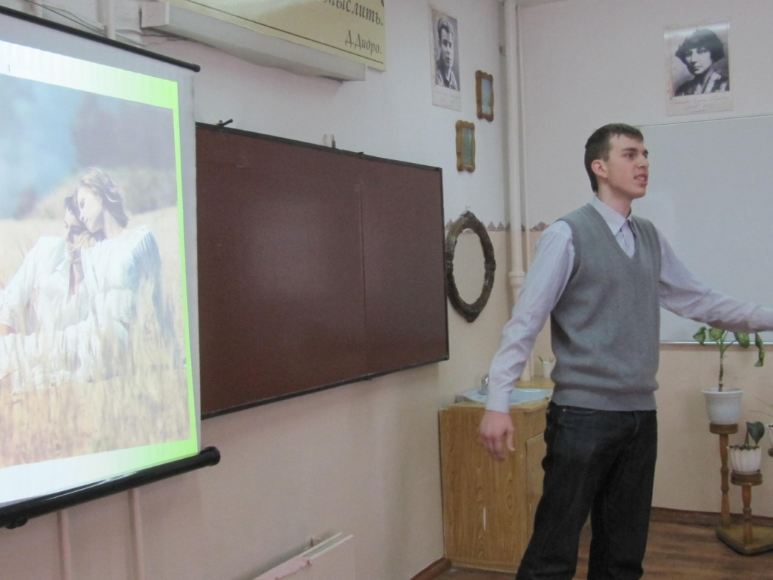 | 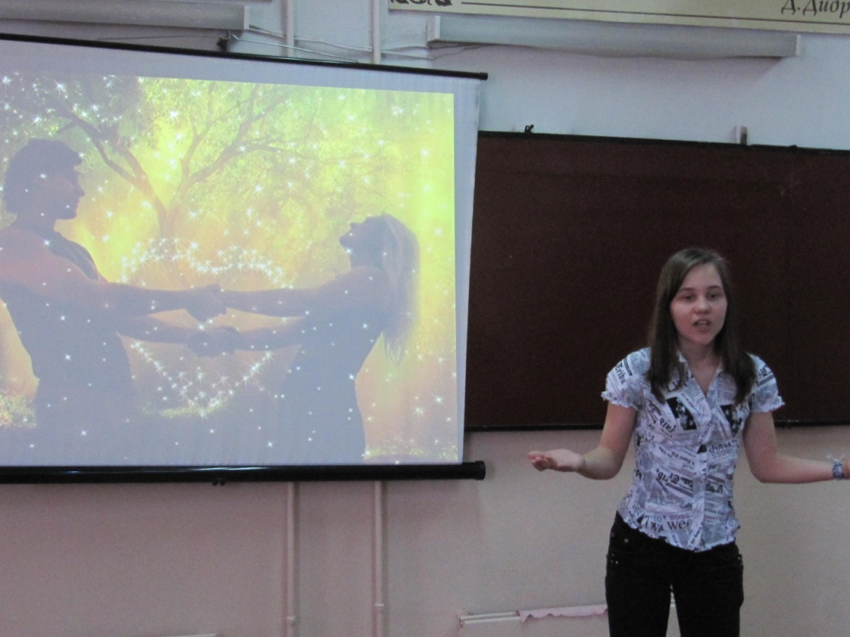
Краюшкин Максим (9Б) | Антропова Оля (9В)
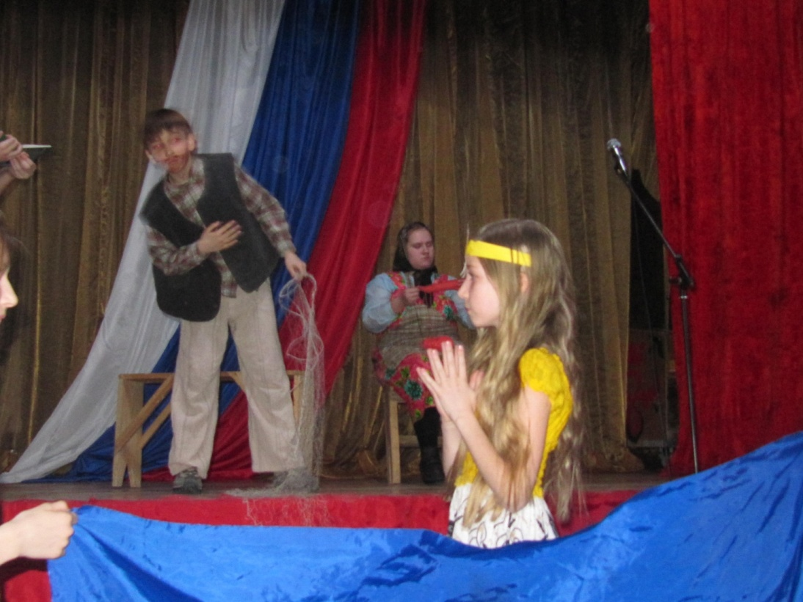 | 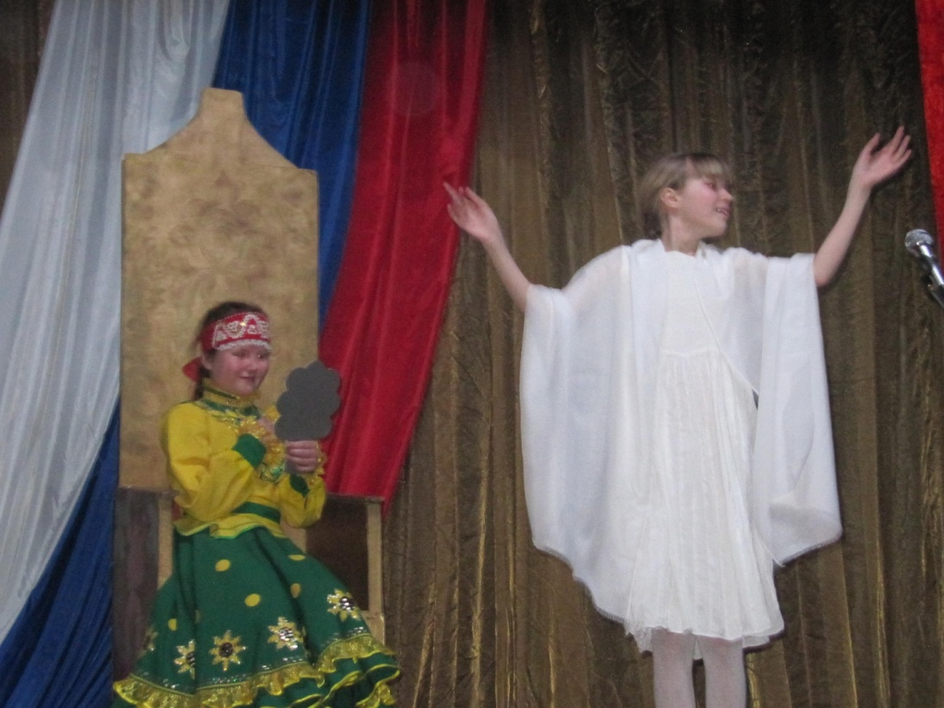
А.С.Пушкин «Сказка о рыбаке и рыбке» | А.С.Пушкин «Сказка о мертвой царевне и семи богатырях»
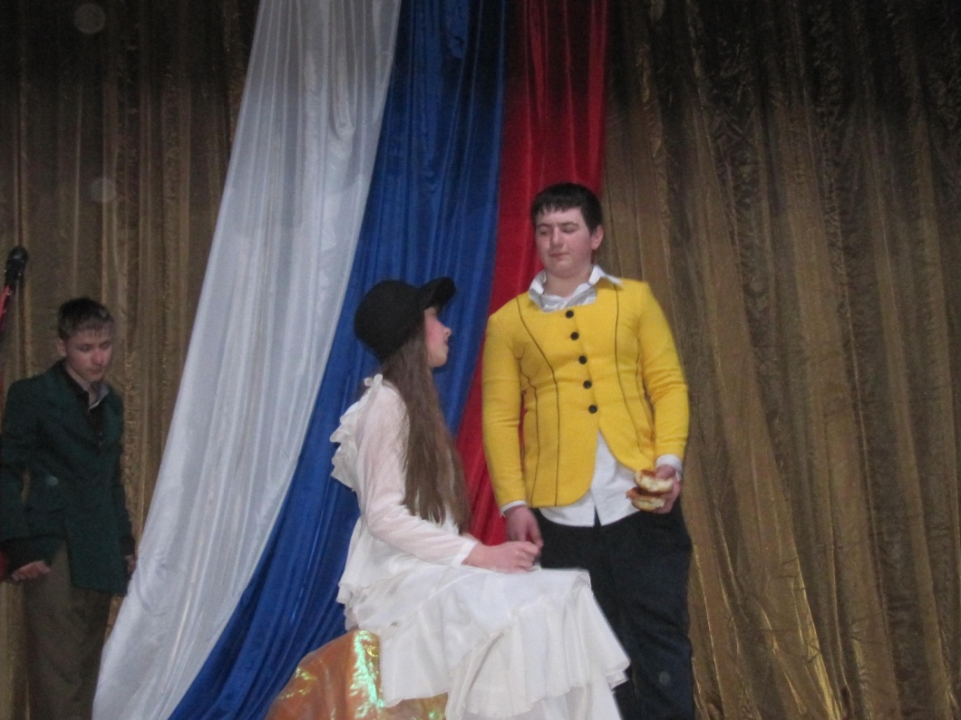 | 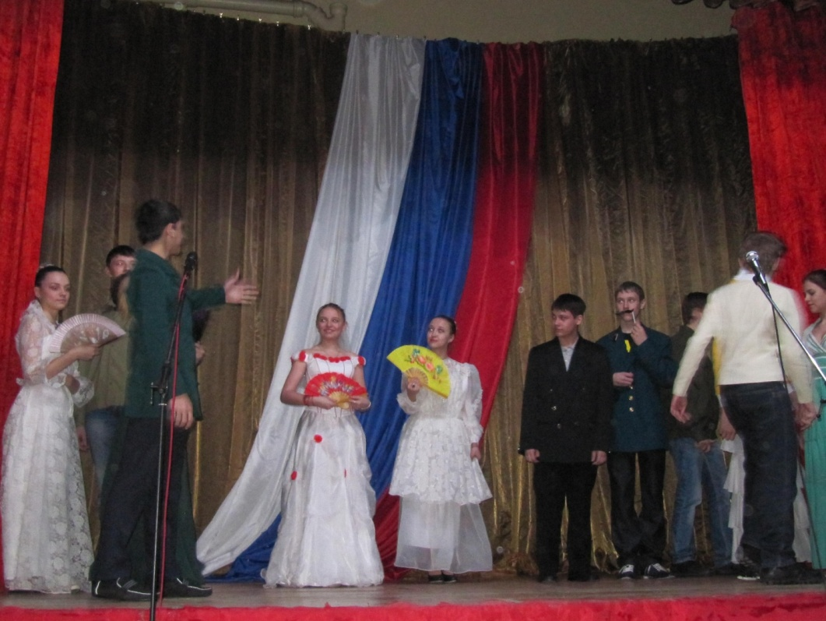
Д.И. Фонвизин «Недоросль». Тришкин кафтан. | Н.В.Гоголь «Ревизор». Поздравление Городничего.
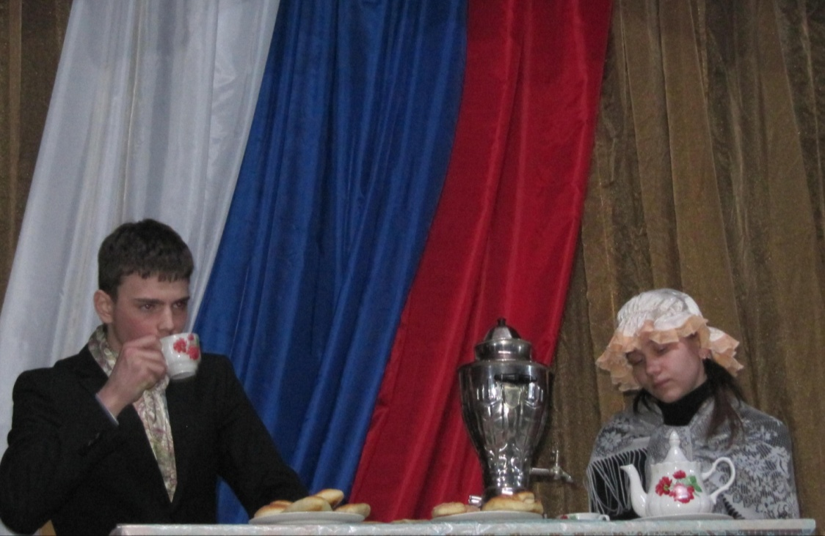 | 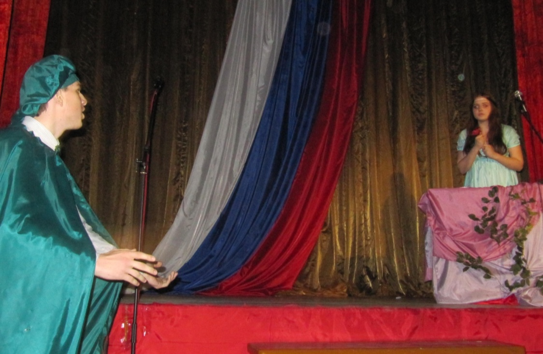
Н.В.Гоголь «Мертвые души». Сцена торга Чичикова и Коробочки. | У.Шекспир «Ромео и Джульетта». Сцена на балконе.

